
สถานีตำรวจภูธรนครชัยศรี
จังหวัดนครปฐม
โทร. 0 3422 7529
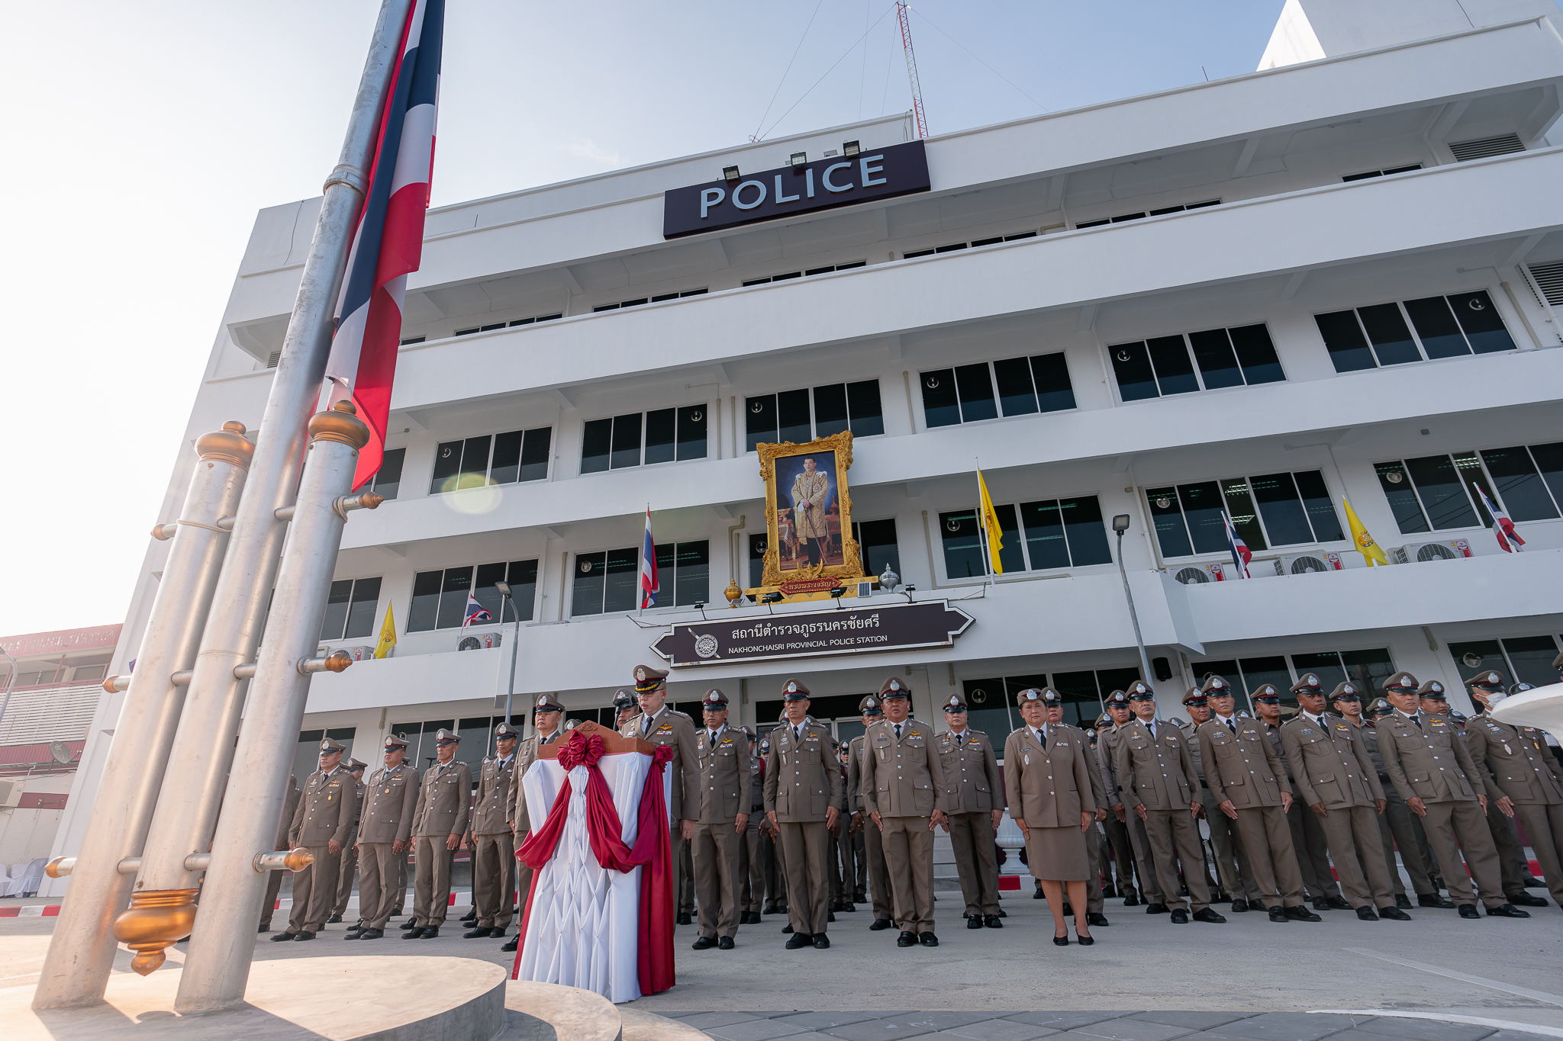

ประจำเดือน มกราคม 2568
รายงานการปฏิบัติราชการ
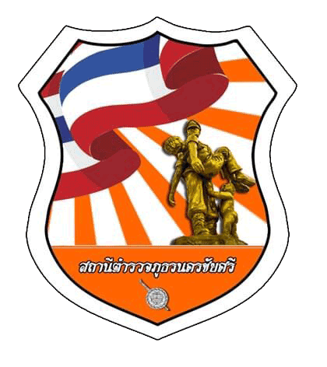
รายงานการปฏิบัติราชการงานอำนวยการ

1.โครงการการก่อสร้างก่อสร้างอาคารแฟลต 5 ชั้น 50 ครอบครัว (ไม่มีใต้ถุน)
สถานีตำรวจภูธรนครชัยศรี
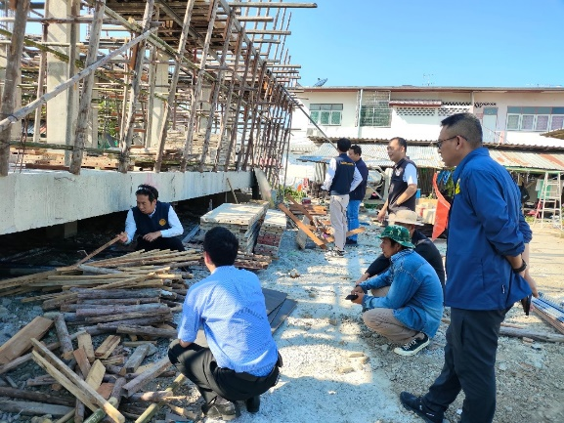
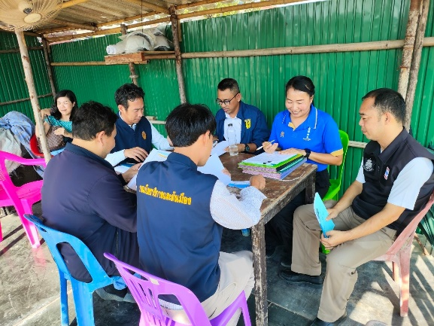

ภาพถ่ายการประชุม คณะกรรมการตรวจรับพัสดุ
โครงการการก่อสร้างก่อสร้างอาคารแฟลต 5 ชั้น 50 ครอบครัว (ไม่มีใต้ถุน) สถานีตำรวจภูธรนครชัยศรี
ครั้งที่ 1/2568 (ตรวจรับงานงวดที่ 2)
วันที่ 3 มกราคม 2568 เวลา ๑๔.๐๐ น. ณ ห้องประชุมงานก่อสร้าง
2.กิจกรรมจิตอาสา
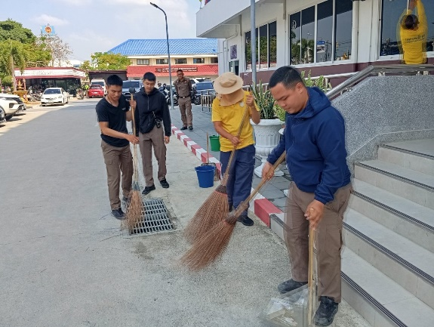
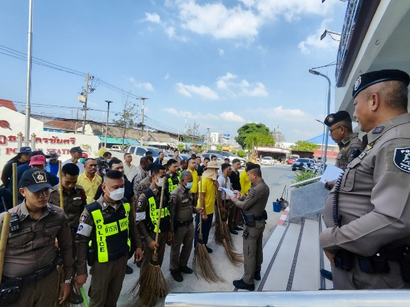

ภาพถ่ายการกิจกรรมจิตอาสาทำความสะอาด สถานที่ราชการ
ในวันที่ 8 มกราคม 2568 เวลา 14.00 น. ณ สภ.นครชัยศรี
- พ.ต.อ.พายัพ โสธรางกูล ผกก.สภ.นครชัยศรี ได้ สั่งการให้ พ.ต.ท.อิสรภาพ แก้วชลคราม รอง ผกก ป. สภ.นครชัยศรี พร้อมข้าราชการตำรวจจิตอาสา ดำเนินกิจกรรมทำความสะอาดสถานที่ราชการ

3.โครงการตัดผมฟรี และสอนการตัดผม เวลา 08.00 -12.00 น. ทุกวันอังคาร
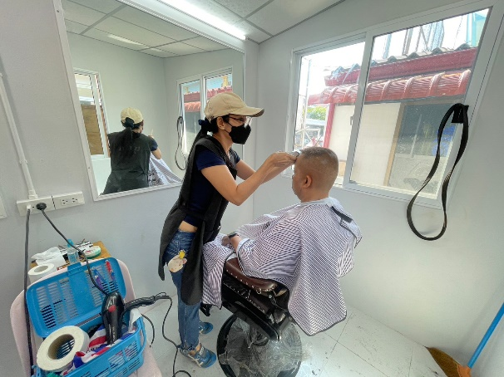
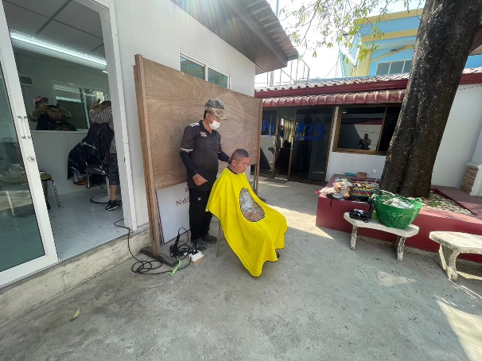

ภาพถ่ายกิจกรรมโครงการตัดผมฟรี และสอนการตัดผม
ในวันที่ 7 ม.ค.68 ณ ห้องตัดผม สภ.นครชัยศรี
-พ.ต.อ.พายัพ โสธรางกูล ผกก.สภ.นครชัยศรี และข้าราชการตำรวจ สภ.นครชัยศรี ร่วมกิจกรรมโครงการตัดผมฟรีและสอนการตัดผมให้ข้าราชการตำรวจที่สนใจ
4.กิจกรรมงานปีใหม่-วันเด็ก สภ.นครชัยศรี 11 ม.ค.68 เวลา 16.00-22.00
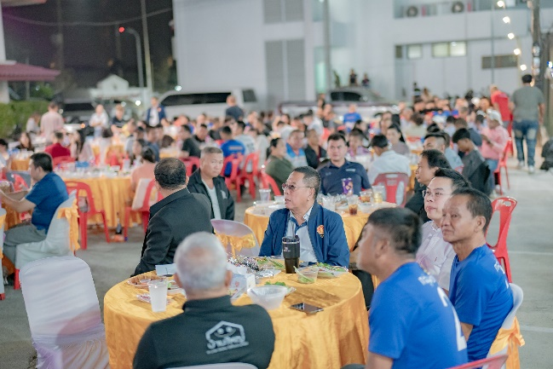
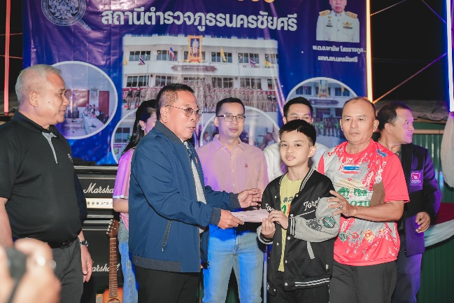


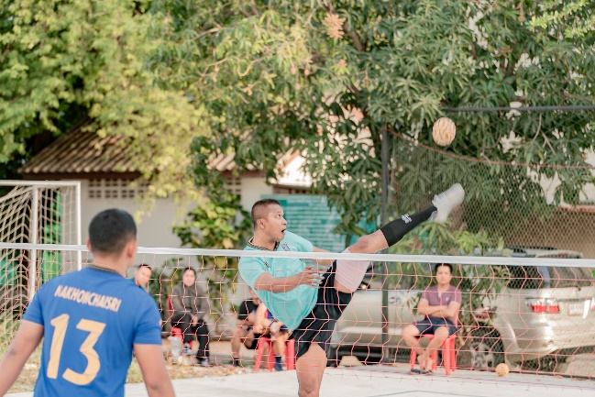

ภาพถ่ายกิจกรรมงานปีใหม่-วันเด็ก สภ.นครชัยศรี 11 ม.ค.68 เวลา 16.00-22.00

